Государственное бюджетное образовательное учреждение высшего профессионального образования «Красноярский государственный медицинский университет имени профессора В.Ф. Войно-Ясенецкого» Министерства здравоохранения Российской Федерации Фармацевтический колледж

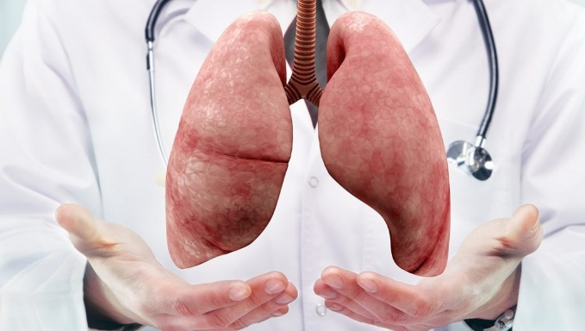
Профилактика туберкулёза
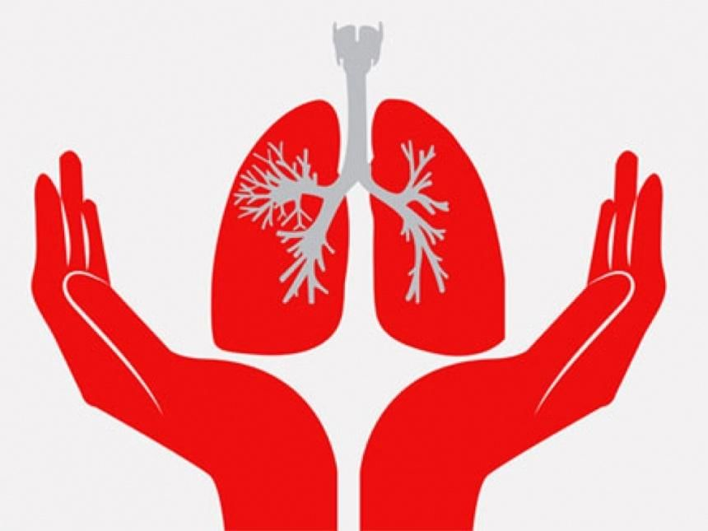
Выполнила: Иминова М. А.
Как происходит заражение туберкулезом?
Туберкулез передается от уже болеющего человека воздушно-капельным, воздушно пылевым, контактно-бытовым путями. Наибольшему риску подвергаются лица, находящиеся продолжительном близком контакте с больным туберкулезом. Заболеванию способствуют ВИЧ/СПИД, постоянные стрессы, недоедание, плохие бытовые условия, алкоголизм и наркомания, курение, хронические заболевания легких, сахарный диабет, язвенная болезнь.

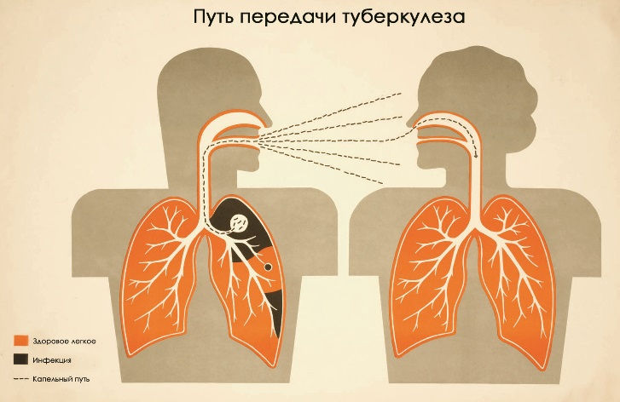

Заразиться - еще не значит заболеть. Вероятность заболеть активным туберкулезом у здорового человека, получившего палочку Коха, составляет около 5-10 %. При этом заболевание, чаще всего, наступает не сразу, а в первые 1-2 года после заражения.

Как распознать туберкулез?
Человек, заболевший туберкулезом, может жаловаться на:
• кашель с выделением мокроты;
• кровохарканье
• одышку (при далеко поражении легочной ткани);
• боли в грудной клетке (при напряжении мышц вследствие кашля или при поражении плевры);
• отсутствие аппетита, похудание на 5 – 10 и более кг;
•слабость, разбитость, потливость, повышенную утомляемость, снижение работоспособности;
• лихорадку (повышение температуры тела в вечерние часы, при физической и эмоциональной нагрузке).
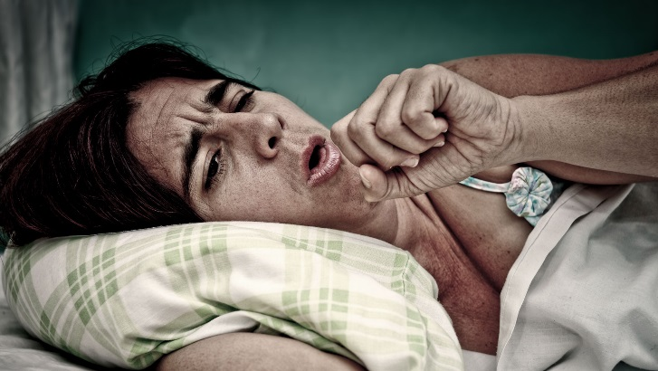
Все указанные симптомы могут быть и при других заболеваниях, но при сохранении любого из них в течение трех недель и более необходимо обратиться специальные исследования для подтверждения или исключения диагноза туберкулез.
Как выявить туберкулез?

Основные методы - рентгенологическое обследование, у детей – туберкулинодиаг-ностика (проба Манту).
Бактериологическое обследование – самое надежное подтверждение диагноза туберкулеза, потому что непосредственно в мокроте больного обнаруживается возбудитель заболевания. Для массового обследования взрослого населения на туберкулез проводится флюорография, детей – проба Манту.

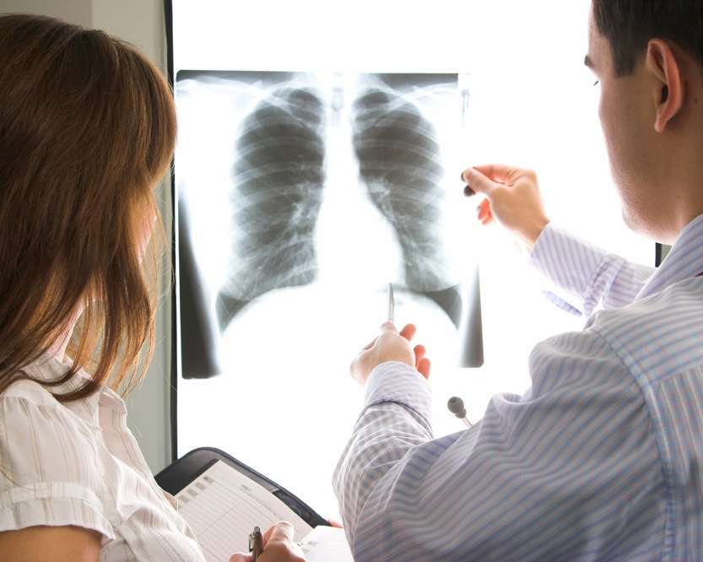

Какие способы профилактики туберкулеза?

• мероприятия, повышающие (рациональный режим труда и отдыха, правильное полноценное питание, отказ от курения, закаливание, занятие физкультурой и др.);
• мероприятия, оздоравливающие жилищную и производственную среду (снижение скученности и запыленности помещений, улучшение вентиляции);
• проведение противотуберкулезных прививок (вакцинацию всем здоровым новорожденным на 3 - 4 день жизни и ревакцинацию БЦЖ -детям 7 лет, неинфицированным туберкулезом, т.е. с отрицательными пробами Манту);
• химиопрофилактика (в основном, лицам из контакта с больными заразной формой туберкулеза)

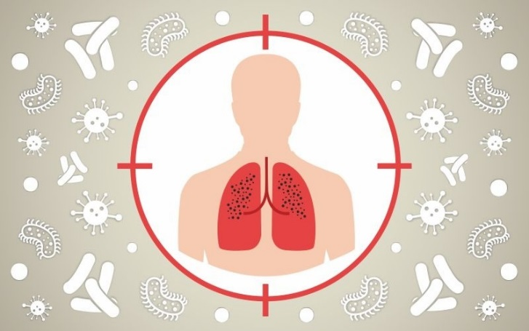
Методами раннего выявления туберкулеза являются:

• флюорографическое обследование (ФЛО с 15 лет);
• иммунодиагностика (детям до 17 лет);
бактериологический метод (исследование мокроты).
• Флюорографические осмотры – основной и пока единственный способ выявления начальных форм заболевания туберкулезом у взрос- лых и подростков, обследование необходимо проходить ежегодно. 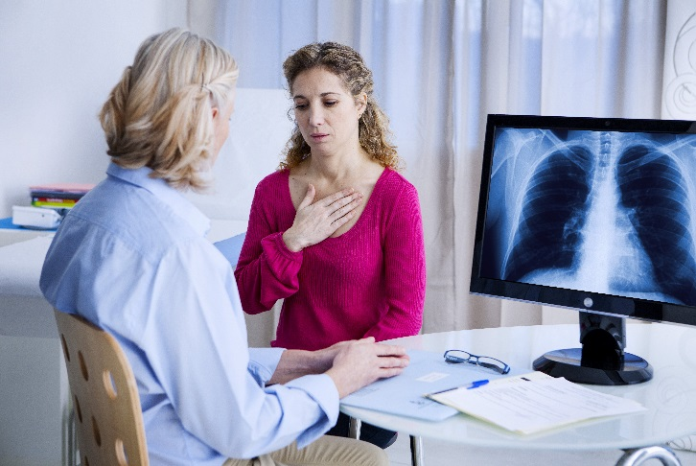Своевременное выявление заболевания на ранних стадиях дает возможность полностью излечить заболевание, вернуть здоровье, а с ним и привычный ритм и стиль жизни.

Главное, помнить – туберкулез излечим.
Это не приговор!
Будьте внимательны к своему самочувствию!

